# Конспект НОД о сравнительных наблюдениях за синичками и снегирями

**Цели:**

- продолжать воспитывать у детей познавательный интерес к птицам;

- формировать у детей представления о зимующих птицах;

- учить составлять описательные рассказы о синичке и снегире;

- учить сравнивать синичку со снегирём, выделять особенности их строения, окраски, образа жизни (питания, движения);

- познакомить детей с народными приметами об изменениях в погоде по поведению птиц;

- формировать у детей представления о заботе человека о зимующих птицах;

- закреплять у детей знания о правилах кормления зимующих птиц;

- воспитывать любовь и бережное отношение к зимующим птицам.

**Предварительная работа:**

- наблюдения за птицами, прилетающими на участок детского сада в зимний период, рассматривание птиц, беседы о зимующих птицах, разгадывание загадок, заучивание стихотворений, чтение произведений художественной литературы о зимующих птицах, проведение викторин, праздников и досугов, посвящённых птицам, художественное творчество детей по теме «Зимующие птицы».

**Непосредственная организованная деятельность детей.**

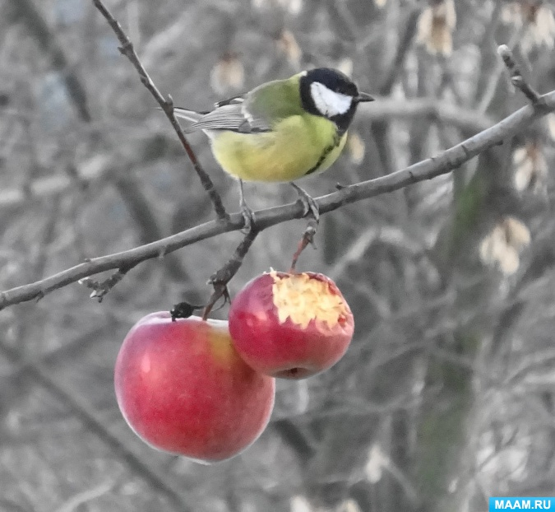

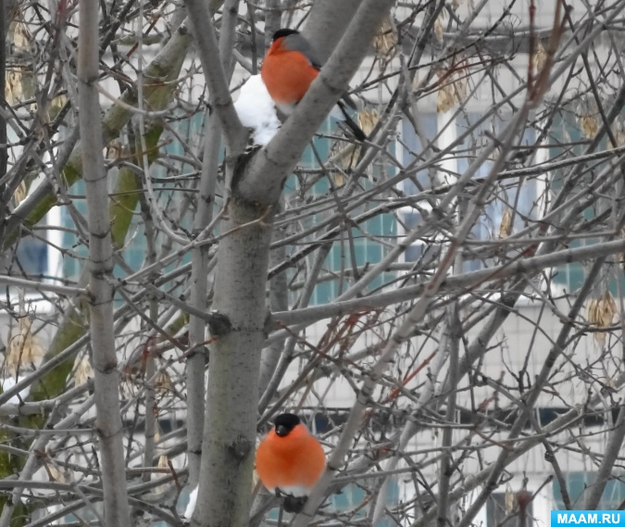

*1. Загадки:*

*«Белые щёчки – синяя птичка,*

*Остренький клювик – собой невеличка.*

*Жёлтая грудка – это … (синичка)».*

*«Летом, честно говоря,*

*Трудно встретить снегиря,*

*А зимою – благодать! –*

*За версту его видать!*

*Красногрудый, чернокрылый,*

*любит зёрнышки клевать,*

*С первым снегом на рябине*

*появляется опять!»*

Дети отгадывают загадки.

*2. Вопросы.*

*- Как выглядят синичка, снегирь?*

*- Сравните их, что у них общего, в чём отличие.*

*- Чем питаются птицы?*

*Составление сравнительных описательных рассказов о синичке и снегире.*

- Синички и снегири – это не большие по размеру зимующие птицы.

- И у синички, и у снегиря есть головка, туловище, крылья, оперение.

- У синички грудка жёлтая, а у снегиря – красная.

- У синички головка, спинка и крылья синие, а у снегиря – чёрные.

- Синички любят клевать семена подсолнечника, тыквенные семечки, ядра грецких и лесных орехов, несолёное сало, сырое или варёное мясо.

- Снегири очень любят ягоды рябины, барбариса, облепихи, семена ясеня, сирени, тыквы, арбуза.

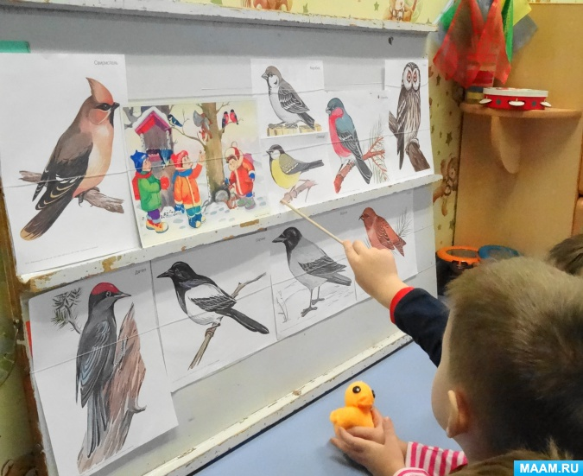

*3. Задание «Выложи на магнитной доске название птиц».*

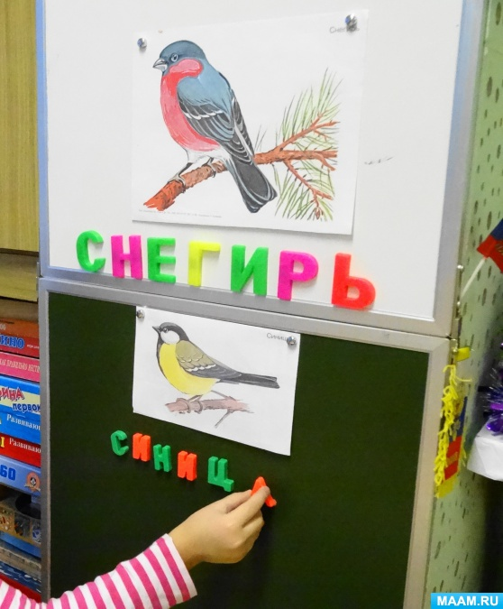

*4. Дидактическая игра «Каких птиц много?».*

*- К нам на участок прилетело много … синиц, снегирей.*

*- На дереве много … синиц.*

*- На рябину прилетело много … снегирей.*

*- На кормушке много … синиц, снегирей.*

*5. Народные приметы.*

*- Синички порхают под окном – к холоду.*

*- Синички с утра начинают пищать – ожидай ночью мороз.*

*Вспомнить с детьми народные приметы про снегиря.*

*6. Подвижная игра «Перелёт птиц».*

*Цель: упражнять детей в беге, лазании по лестнице, спрыгивании. Развивать ловкость, умение ориентироваться в пространстве. Учить переходить от одного действия к другому.*

*7. Вопросы о значении птиц в природе и жизни человека.*

*- Какую пользу птицы приносят людям, природе?*

*- Как люди могут позаботиться о птицах?*

*- Когда лучше развешивать кормушки?*

Ответы детей.

Вспомнили с детьми о Правилах, которые нужно обязательно соблюдать:

- кормушки нужно содержать в чистоте;

- насыпать корм в кормушку лучше с вечера, так как птицы появляются возле кормушек с самого рассвета;

- для синичек лучше развешивать отдельные кормушки с кормом: несолёное сало, кусочки сырого или варёного мяса, семена подсолнуха и арбуза;

- корм на кормушке от снега должен прикрывать навес.

*8. Дидактическая игра «Подбери родственные слова».*

*(Корм – кормить, кормушка, кормление, подкармливать, накормленный и т. д.)*

Вспомнить с детьми, как мы заботимся о птицах, подкармливаем их зимой.

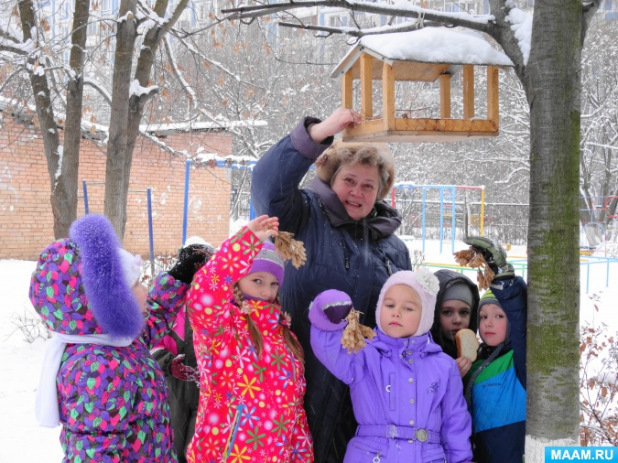

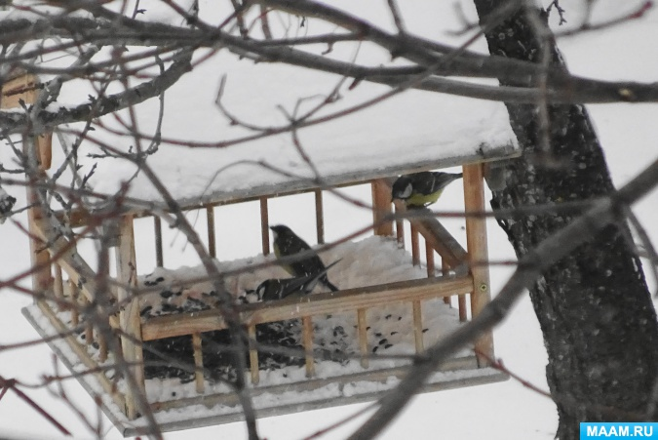

Обобщая ответы детей, стараюсь донести до их сознания, что все птицы приносят человеку пользу. Одни – даже зимой уничтожают вредных насекомых и их личинок, семена сорняков, другие опыляют растения и разносят их семена в другие места. Птиц надо беречь, охранять, не беспокоить.

Зимой для птиц настают самые тяжёлые времена – голод и холод, поэтому о них необходимо позаботиться.

Рассказываю детям о том, как же птицы перенося зимой морозы? Оказывается, птицы ещё осенью, меняют оперение на тёплое, и густое, более длинное. Между пёрышками у птиц – воздух, он задерживает тепло и не пропускает холодный воздух. Вот поэтому – то птицы и не замерзают.

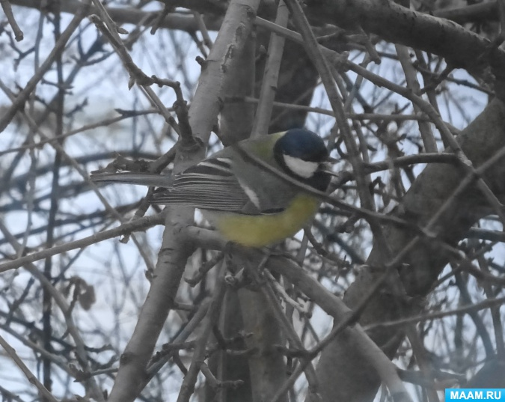

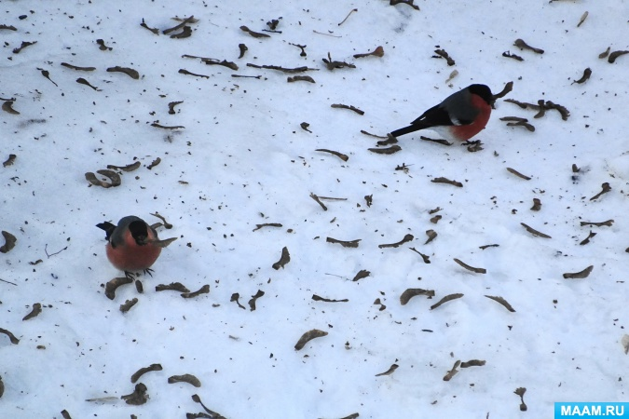

В сильный мороз птицы не летают, а сидят, нахохлившись, и становятся похожими на пушистые комочки. Оказывается, в полёте птицы мёрзнут намного быстрее.

Зимующие птицы никогда не живут в пустых скворечниках – им в них холодно! Птицы прячутся от мороза, холодного зимнего ветра в дуплах, в густых ветвях елей, под крышей домов, тесно прижимаются друг к другу и прячут для тепла свои клювики под крылышко.

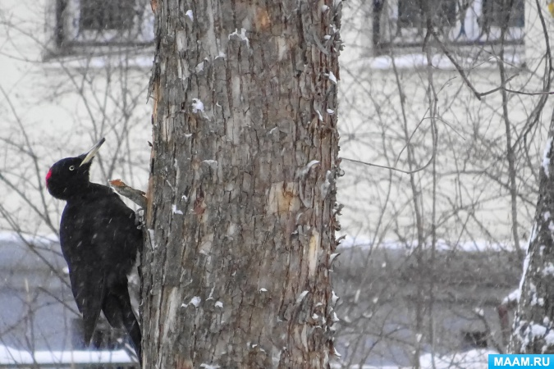

Рассказываю детям о том, что синички и снегири любят «водить компанию – дружить» с дятлом. Дятел раздалбливает кору деревьев, и синицам, и снегирям легче добывать пищу – насекомых, спрятавшихся под корой деревьев.

*9. Заучивание стихотворения «Дятел»:*

*«Дятел – врач лесного царства.*

*Дятел лечит без лекарства.*

*Лечит липы, клёны, ели,*

*Чтоб росли и не болели!»*

*10. Художественное творчество детей.*

